1. **Aktifkan MySQL**
2. **Masuk ke folder xampp\mysql\bin**

**Mysql -u root**

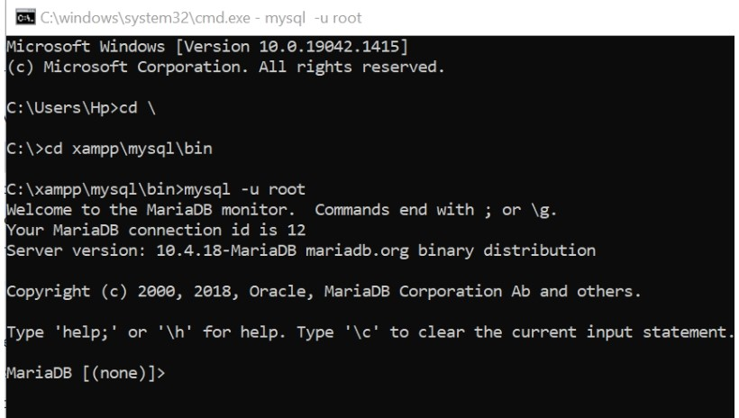

1. **Menampailkan seluruh database yang ada**

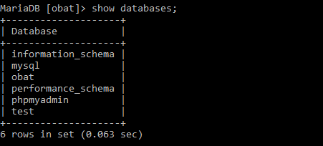**Show database;**

1. **Membuat database**

**Database: obat**

**Table: obat**

**Id int primary key auto_increment**

**Kode obat vachar(3),**

**Nama obat vachar(15),**

**Stok obat vachar(3),**

**Tgl kadaluarsa vachar(10)**

**Sql: create database belajarphp**

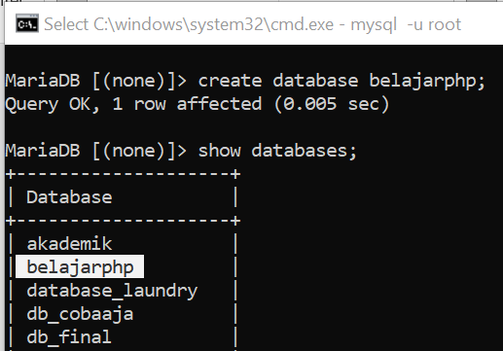

1. **Menggunakan database**

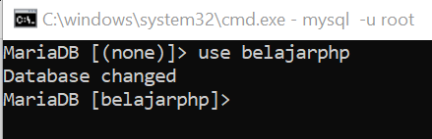

1. **Membuat table**

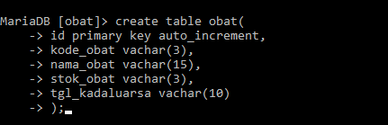

1. 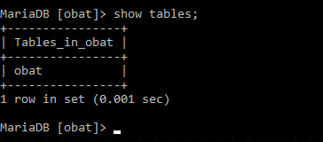**Menampilkan table yang ada di dalam database obat**
2. **Melihat struktur table mahasiswa**

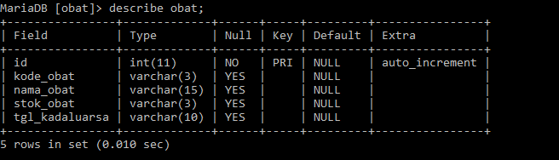

1. 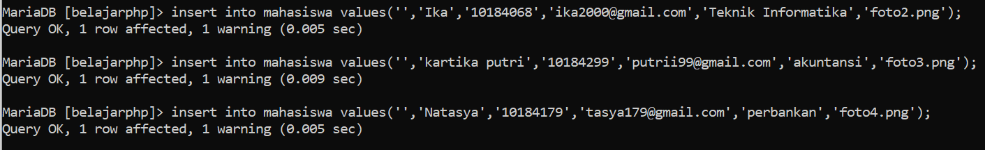**Menambahkan record baru**
2. **Menampilkan semua data dari sebuah file**

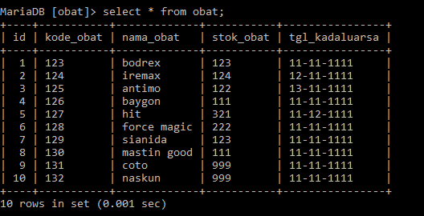

1. **Jika ingin menampilkan field data yang ingin dilihat saja,**

**Select kode_obat from obat;**

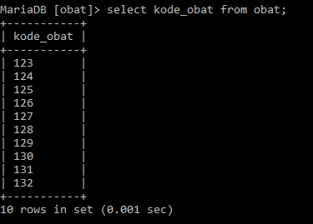

1. **Menghapus record obat yang id=5**

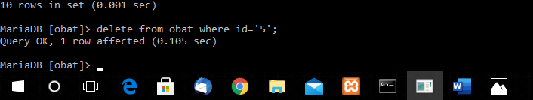

1. **Menghapus table**

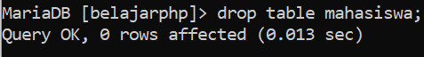

1. **Menghapus database**

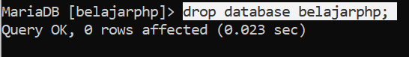

1. **Show database**

**Untuk menampilkan semua database dan pastikan database belajarphp sudah tidak ada di daftar databasenya.**